Afdækning af forældrenes perspektiv
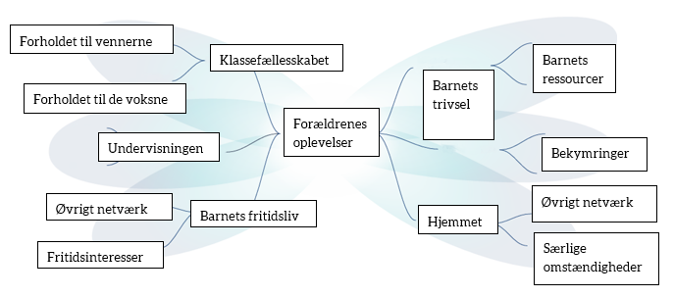

Dagsorden/referat

Velkomst og præsentationsrunde

Formål med samtalen
Formålet med denne samtale er at få jeres perspektiv på jeres barn og deres fravær i skolen. Fokus er på jeres oplevelse af, hvad der sker i skolen. Derudover kan der også være forhold i jeres familie, fritiden eller andet som har betydning for jeres barns deltagelse i skolen.

Årsager til jeres barns fravær
Vi vil gerne drøfte med jer:

 | Hvad fungerer? | Hvad bekymrer? | Hvad skal ske/ønsket fremtid?
Barnets trivsel og ressourcer
Klassefællesskabet
Omstændigheder i hjemmet
Fritidsliv og øvrigt netværk

Det videre samarbejde
Vi aftaler det videre samarbejde og en mulig tovholder.
Hvis jeres barn ikke deltager i mødet, aftaler vi hvordan og af hvem barnet orienteres om eventuelle beslutninger.

